

政府教育行政部门/中小学校

**教育管理学院**

**优质学校发展合作研究**

**项目说明书**

**北京师范大学教育管理学院**

**2017年**

教育管理学院简介

教育管理学院是北京师范大学教育学部下设的一个实体性学术机构。教育管理学院是全国最早设立教育管理学硕士、博士学位授予点的单位，具有完善的人才培养体系，承担着教育管理专业的本科生、教育管理学硕士研究生和博士研究生的培养任务。2016年9月本科、硕士、博士在读学生为377名。

教育管理学院拥有一支由18人组成的实力雄厚的专职教师队伍与学术团队，师资队伍全部拥有教育学、心理学或理学博士学位。学院还拥有一支由国家高级教育行政官员、高等院校的专家学者、知名中小学校长和名师等组成的兼职教师队伍。

教育与管理学院具有雄厚研究实力，教育管理学科2007年成为首批国家级重点学科。研究领域包括教育行政与政策、教育组织与领导、中小学管理、学校发展与评估、人力资源管理以及管理哲学等。目前，学院承担了众多国家级、省部级以及联合国儿童基金会、世界银行等国际组织委托的课题研究任务，一批具有重要影响的学术论文在国内外核心学术刊物上发表，多人著作被翻译成英文、日文、意大利文与越南文在国外出版，科研成果多次获国家和省部级奖励。

教育管理学院有效服务国家重大教育政策问题研究需求，全方位引领推进区域教育改革与发展，积极开展合作研究与社会服务，在国家宏观教育政策、地方教育规划、学校发展诊断与咨询、教育督导评估、管理者领导力建设、中小学校长和教师的培养培训等诸多领域为国家、地方和学校的教育管理实践提供高水平的专业支持，做出了突出贡献，在实践领域具有强大的影响力。

**优质学校发展合作研究**

**项目说明书**

为了支持和服务各地教育改革与发展，推动优质中小学校建设，提升教育发展水平，根据《国家中长期教育改革和发展规划纲要（2010-2020年）》提出的“优先发展、育人为本、改革创新、促进公平、提高质量”工作方针，《中共中央关于全面深化改革若干重大问题的决定》对深化教育领域综合改革的要求，充分发挥北京师范大学教育学科的优势与特色，切实发挥专家的高水平理论指导和优质教育实践引领作用，北京师范大学教育管理学院将与**地方政府教育行政部门、中小学校**联合开展优质学校发展合作研究项目。

# 一、合作研究目标

通过建设卓越学校文化、优化学校内部治理结构、建设优质学校核心工作体系等途径，提高学校教育教学与管理质量，培养名师名校长，促进学校内涵发展、特色发展，提高学校的影响力和知名度，形成区域优质学校群，促进区域教育优质均衡发展。

# 二、项目实施思路

专家引领，跟踪指导：专家定期下校，提供针对性指导，提高校长的领导力和教师的教育教学能力，全面提高学校的教育教学与管理质量。

实践导向，问题解决：引领校长教师开展面向实践真问题的专题研究和专题培训，针对性地解决教育实践中面临的突出问题，推动教育改革与发展。

合作研究，打造特色：开展合作研究，总结学校办学经验，系统分析学校办学的内外环境和资源条件，帮助学校凝练办学方向，形成学校办学特色。

# 三、专家团队组成

专家团队由北京师范大学教育管理学院牵头，专家团队专业结构合理，科研实力雄厚，实践经验丰富。专家团队成员包括：北京师范大学知名教育专家，教育主管部门相关领导，国家教育行政学院教育管理专家，教育改革先进区域的领导，北京知名高校专家学者，全国知名中小学优秀校长，名师，重要教育出版社和教育期刊社主编等。

# 四、“菜单式”合作研究内容

北京师范大学教育管理学院为政府教育行政部门或中小学校提供**菜单式**合作研究与服务项目。

优质学校发展合作研究项目采取**模块化**设计，共分为9个具体项目。各项目的合作研究内容扼要说明如下：

## 项目1 卓越学校文化建设

凝练学校文化特色：运用适切的学校文化理论与分析工具，系统分析学校办学实践和学校发展情境，指导和帮助学校凝练学校文化及特色，提升学校文化内涵，为提高学校办学品质提供有力支撑。

形成内生性发展能力：指导与帮助学校形成系统、科学的文化发展方案，对学校文化建设的各方面工作提供针对性指导，帮助学校领导干部与教师形成自觉观察、思考、凝练与落实文化的思维方式，提升学校内生性的文化发展能力。

## 项目2 现代学校治理改革

制定与完善章程：以现代治理理念为价值基础，基于学校现状，制定并完善学校章程，有效促进多元主体参与学校管理，提高学校整体运行效率。

建设现代学校制度：结合现代学校治理体系的构建要求，重新规划学校发展的权责体系划分，重塑学校治理结构，建设现代学校制度。

## 项目3 特色课程体系构建

形成科学的学校课程框架：结合学校现实情况，基于科学的课程理论与先进的实践经验，指导学校根据办学理念与育人目标来整体规划与设计学校课程体系，形成体现校本和地域特色的课程框架。

系统提升课程实施水平：指导学校在课程实践中加强整体的管理与协调、强化资源的开发与利用，打造精品课程，全面提升学校课程实践水平，形成学校课程实践特色。

## 项目4 高效课堂行动研究

开展课堂改进行动研究：高效课堂行动研究项目基于现代教育教学理念，坚持以生为本的原则，通过开展以课堂改进为目的的行动研究，营造适合学生成长的课堂氛围，提升课堂教学实际效果。

形成教学研究共同体：以高效课堂为基本目标，提高教学研究水平，建设教学研究共同体，提高校本教研的有效性；开展教学管理研究，构建基于有效教学的管理制度与方式，提高学校教学管理的有效性，提升教学领导力。

## 项目5 立德树人德育实施

构建一体化德育体系：立足于社会主义核心价值观，结合学校的德育现状与未来需求，通过学校德育一体化设计，促进学校德育水平全面提升。

形成德育实践框架：基于已经确立的学校总体德育目标，分年级系统设计学校德育目标体系，并以此为基础，整体设计学校德育实践体系并在学校全面实施，加强学科教学与德育的融合。

## 项目6 学生核心素养评估

科学评估核心素养发展水平：学生核心素养评估项目以学生的实际发展需求为导向，通过校本化核心素养评估体系的构建与实施，全面诊断学校发展现状，为未来发展提出合理化建议。

提供操作性发展策略：通过对学生的人文意识、科学与创新精神、学习能力、生活能力、责任意识和社会实践能力等方面核心素养的评价分析，诊断学校工作中的优势与不足，为学校未来落实核心素养提供系统指导。

## 项目7 视觉识别系统设计

学校文化体系具象化：学校视觉识别系统设计项目通过设计组织化、统一化、标准化、系统化的视觉方案，体现学校办学理念、刻画学校个性、突出学校精神、实现学校特色。

设计学校视觉识别要素：帮助和指导学校设计标志性的建筑、景观、命名、学校标志、标准色、旗帜、校服、办公用品、学校标准字、象征图案等，形成个性化的直观学校形象，完善学校视觉识别要素系统。

## 项目8 学校发展规划研究

科学制定发展规划：在综合分析学校发展现状的基础上，制定出具有前瞻性和引领性、符合现状事实，又具有可操作性的发展规划，促使学校挖掘自身的潜在资源，提高学校的管理效能。

形成规划实施与监控体系：制定学校发展规划的阶段性行动计划，指导学校分阶段落实总体发展规划，以实际行动促进阶段目标的达成，引领学校走上良性发展的道路，促进学校办学品质不断提升。

## 项目9 高端教育人才培训

掌握名师知识结构：增进教师、校长对当代教育改革与研究的国内外最前沿发展动态的了解，拓展专业发展视野，提高专业知识水平，提升思考教育教学问题的思维品质，给学员的实践工作以智慧的启迪。

形成名师实践素养：通过开展实践能力培训、课例研究、临床诊断式评估与培训，帮助学员深刻理解教育改革实践所面临的重大问题，观摩、交流、分享名校名师的教学案例与经验，形成与名校、名师结对子发展的格局，拓展教育专业发展人际网络资源，系统提升学员的实践素养。

涵养名师人格风范：帮助学员锤炼师德品性、教育思想与学术涵养，提高教师的人格魅力，帮助形成独特的个人教学风格、儒雅的教育言行风范和名师的文化自觉，更好地在本地教育教学和教育管理改革实践中发挥示范引领作用。

# 五、项目管理机制

实行项目负责“四定”制度：为了更好地组织实施该项目，确保项目实施质量，在教育管理学院的统筹安排下，合作研究的实施实行项目负责人制度，由每个项目首席专家全面负责项目的组织和实施，贯彻“定人、定事、定时、定责”的“四定”制度，加强痕迹管理，明确绩效问责。

建立项目领导管理机制：北京师范大学教育管理学院与区域教育行政部门/学校联合成立项目领导办公室，宏观协调和监督各子项目的实施。北京师范大学教育管理学院和区域教育行政部门/学校分别成立相应的对接管理小组，负责各个项目的协调和沟通，定期评估和通报项目实施情况。

# 六、建立合作关系的步骤

政府教育行政部门/中小学校与北京师范大学教育管理学院建立合作关系及项目实施的步骤如下：

1.明确实际需求：政府教育行政部门/中小学校要根据国家教育改革方向和本地本校教育发展状况，明确本地/本校教育改革与发展的实际需求。

2.实现需求对接：地方政府教育行政部门/中小学校与北京师范大学教育管理学院进行沟通，根据自身实际情况选择本合作研究项目“菜单”的一项或多项合作研究内容；或根据地方教育行政部门/中小学校的具体需求，另行确定合作研究内容。

3.确定合作意向：在双方友好协商的基础上，确定合作意向，制定出合作研究意向书，明确合作研究项目的目标、合作方式和预期成果等。

4.签订合作协议：本着自愿、平等、诚实信用的原则，地方政府教育行政部门/中小学校与北京师范大学教育管理学院在充分沟通的基础上，签订合作研究项目协议，明确双方权利与义务，确定合作期限，制定经费预算。

5.项目具体实施：根据双方合作意向、合作协议和合作内容，在充分沟通的基础上，组织专家团队，制定出具体实操的工作计划、工作内容、实施策略与实施步骤，明确每个时间节点上具体合作研究内容，有板有眼落实各项合作事宜。

6.项目监测评估：根据项目工作目标，对项目实施开展过程监控和定期评估，确定项目实施的具体进展与实际成效，分析存在的问题并提出改进策略，确保合作研究项目取得实际成效。



**教育管理学院**

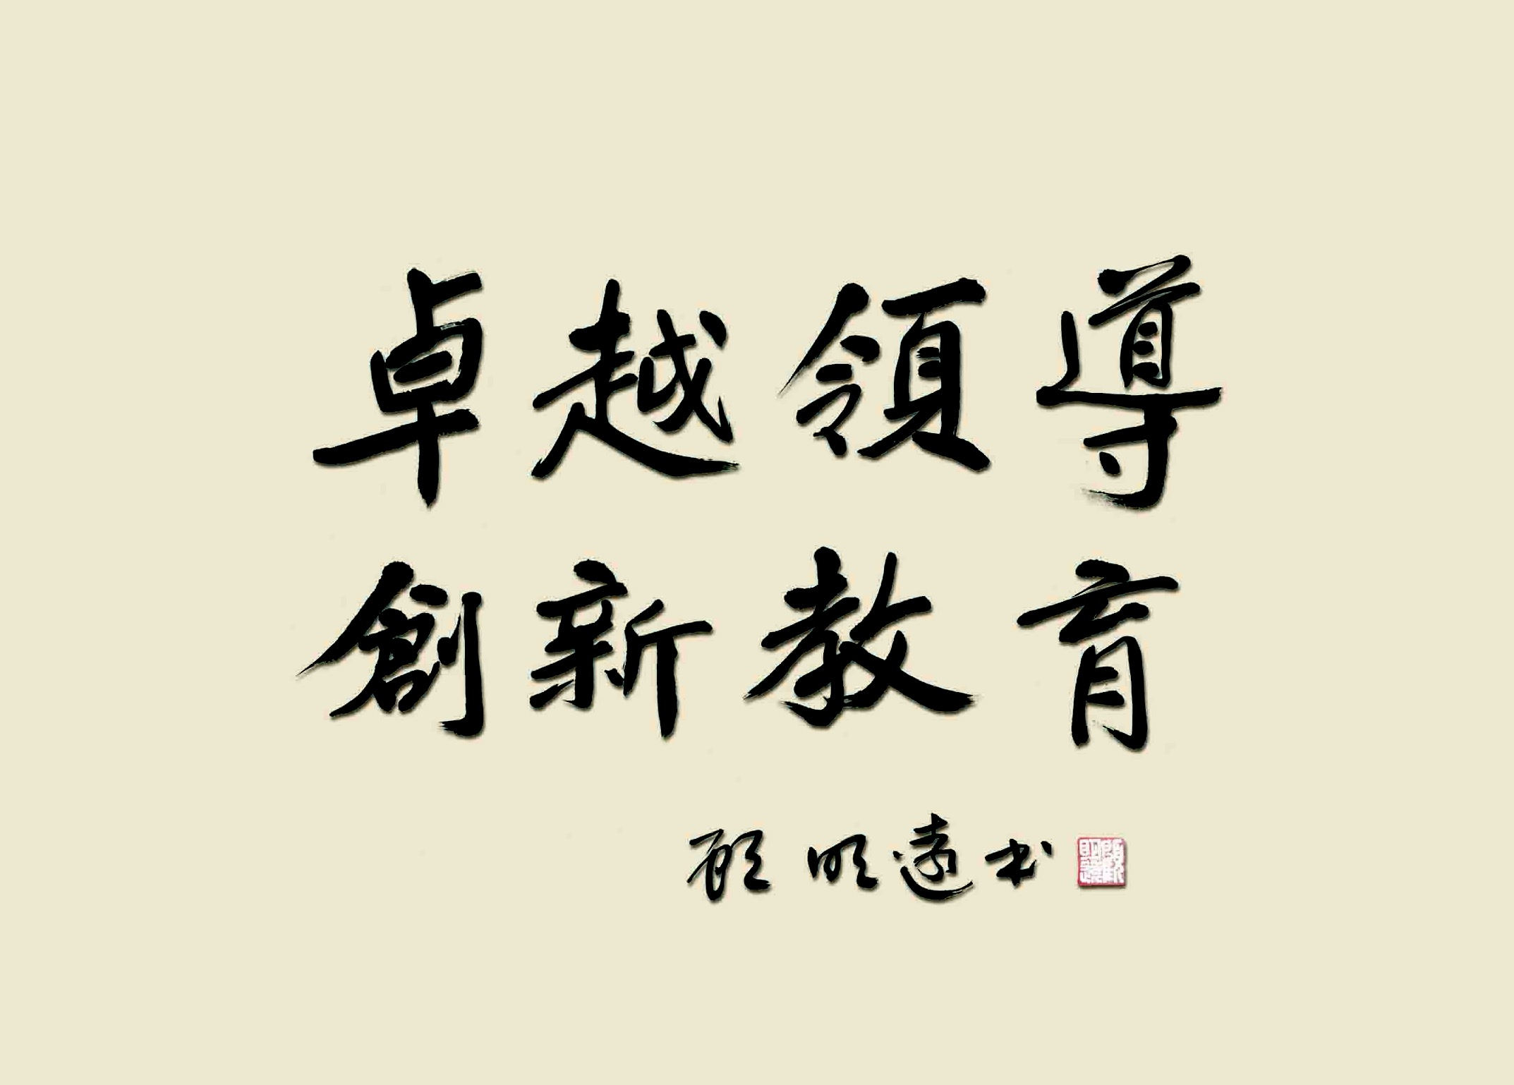

地址：北京市海淀区新街口外大街19号英东教育楼5层 邮编：100875

联系人：贾老师 手机：152-0140-9887

固话：010—58800956 邮箱：jiaoguanyuan@bnu.edu.cn